COMUNICATO STAMPA

Würth Elektronik presenta il modulo radio Metis-e
Ottimizzato per applicazioni di misurazione
Waldenburg (Germania), 3 dicembre 2024 - Würth Elektronik presenta un modulo radio di dimensioni ridotte e dai costi ottimizzati per la trasmissione via radio delle letture dei contatori in conformità con lo standard M-bus wireless EN 13757-4. Può essere utilizzato sia come trasmettitore di un contatore che come ricevitore di un gateway o di un collettore di dati.
Metis-e è basato sulla serie di chip SoC CC1310 di Texas Instruments e utilizza la banda di frequenza di 868 MHz.
Il modulo radio di misurazione di Würth Elektronik ha un raggio d’azione fino a 1500 metri e, con dimensioni di soli 12 × 8 × 2 mm³, è più piccolo di circa il 50% rispetto ai modelli analoghi presenti sul mercato. Metis-e è ottimizzato per la lettura automatica dei contatori e per l’uso in dispositivi alimentati a batteria. In modalità di risparmio energetico, il modulo richiede 1,6 µA in modalità di stand-by e appena 200 nA in modalità di spegnimento. Inoltre, è possibile selezionare le diverse modalità wM-Bus S, T e C per supportare ambiti di applicazione con requisiti diversi.
Il modulo offre alle sviluppatrici e agli sviluppatori una grande flessibilità grazie alle sue numerose funzioni, che possono essere richiamate tramite l’interfaccia UART. Sono disponibili un manuale d’uso dettagliato e un software development kit.

Immagini disponibili
Le seguenti immagini possono essere scaricate da internet e stampate: https://kk.htcm.de/press-releases/wuerth/

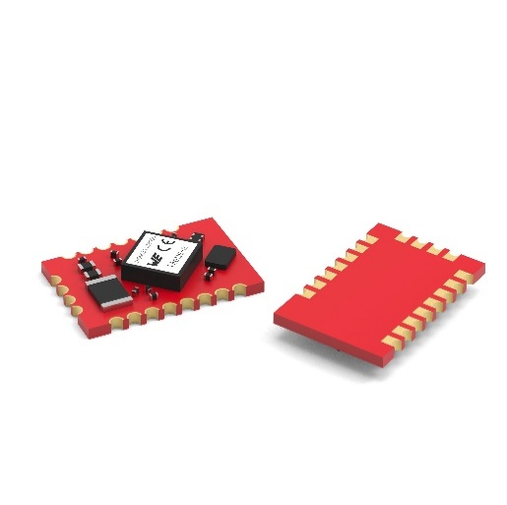Foto di: Würth Elektronik
Metis-e è un modulo radio economico e a basso consumo per punti di misurazione.

Informazioni sul gruppo Würth Elektronik eiSos
Il gruppo Würth Elektronik eiSos è produttore di componenti elettronici ed elettromeccanici per il settore dell'elettronica e lo sviluppo delle tecnologie per soluzioni elettroniche orientate al futuro. Würth Elektronik eiSos è uno dei maggiori produttori europei di componenti passivi, attivo in 50 Paesi, con stabilimenti in Europa, Asia e America settentrionale che riforniscono una clientela sempre crescente a livello mondiale.
La gamma di prodotti comprende componenti per la compatibilità elettromagnetica (CEM), induttori, trasformatori, componenti HF, varistori, condensatori, resistenze, quarzi, oscillatori, moduli d'alimentazione, bobine per il trasferimento wireless di potenza, LED, sensori, moduli radio, connettori, elementi per gli alimentatori di potenza, tasti e interruttori, tecnologia per la connessione, portafusibili e soluzioni per la trasmissione wireless dei dati. La gamma di prodotti è completata da soluzioni custom.
La disponibilità a magazzino di tutti i componenti del catalogo senza limite minimo d'ordine, i campioni gratuiti e l'elevato supporto dei nostri dipendenti specializzati e addetti alle vendite, così come la vasta scelta di strumenti per la selezione dei componenti, caratterizzano l'orientamento all'assistenza dell'impresa, unico nel suo genere.
Würth Elektronik fa parte del gruppo Würth, leader mondiale nell’ambito dello sviluppo, della produzione e della commercializzazione di materiale di montaggio e di fissaggio e offre impiego a 7900 dipendenti. Nel 2023 il Gruppo Würth Elektronik ha registrato un fatturato di 1,24 miliardi di Euro.
Würth Elektronik: more than you expect!
Per ulteriori informazioni consultare il sito www.we-online.com

Per ulteriori informazioni:  Würth Elektronik eiSos GmbH & Co. KG  Sarah Hurst  Clarita-Bernhard-Strasse 9  81249 München  Germania  Telefono: +49 7942 945-5186  E-Mail: sarah.hurst@we-online.de  www.we-online.com | Contatto per la stampa:  HighTech communications GmbH  Brigitte Basilio  Brunhamstrasse 21  81249 München  Germania  Telefono: +49 89 500778-20  E-Mail: b.basilio@htcm.de  www.htcm.de

